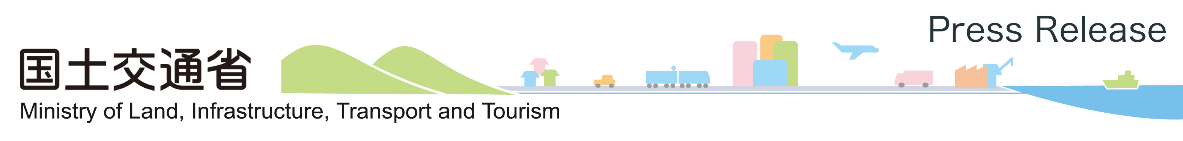
令和元年６月２８日 国土交通省中部地方整備局 庄内川河川事務所
～めざそう 災害に強い土岐川・庄内川～


庄内川の「河川愛護モニター委嘱式」を行います
～清須市・春日井市の市民の方々がモニターになります。～

日頃、市民の方々が庄内川に親しむ生活の中で気づいた情報を当事務所に提供していただく「河川愛護モニター」の委嘱式を行います。
委嘱された方々が、地域の皆様の意見やゴミの不法投棄等の情報を積極的に提供いただきます。

１ 日 時 令和元年７月２日（火） １４：３０から２０分程度

２ 場 所 庄内川河川事務所 ２階会議室 （名古屋市北区福徳町５丁目５２番地）
３ 委嘱人数 ２名（清須市 岡田みき子氏・春日井市 綿谷博昭氏を予定）
期 間 令和元年７月１日から令和2年６月３０日（１年間）

４ 配布先 中部地方整備局記者クラブ

※下記のような状態を発見した場合に、ご連絡をいただきます
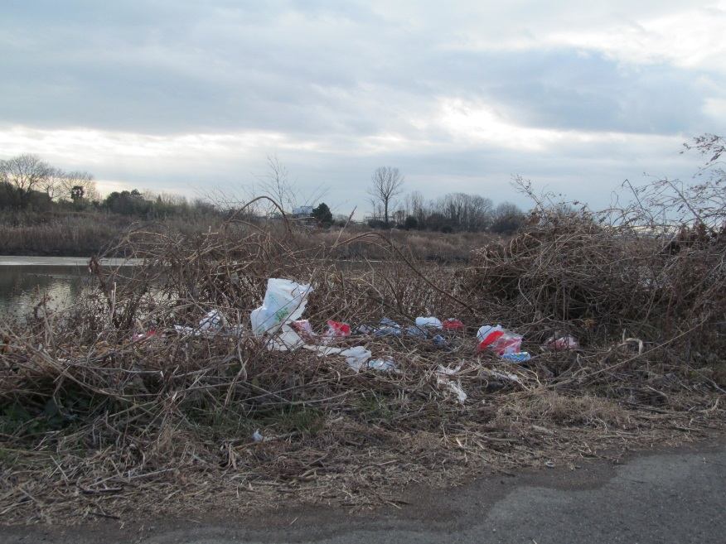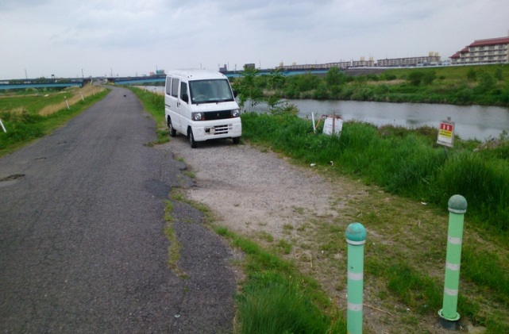
（河川敷地に散乱するゴミ） （堤防に放置された車両）

【問い合わせ先】
庄内川河川事務所 占用調整課
課 長 都築 由明
保全対策官 林 孝治
電 話 （０５２）９１４－６９３５
ＦＡＸ （０５２）９１４－６７８４

